長崎県高齢者入所施設新型コロナウイルス感染症スクリーニング事業費補助金実施要綱 新旧対照表
改 正 後 | 改 正 前
第1条 (略)  （補助の対象事業等）  第2条  - （略）  - 交付対象者  ・令和２年１０月５日から令和５年３月３１日までにおける新規入所する者のＰＣＲ検査等の  費用負担を行なった入所系高齢者施設  ・（略）  第3条～第9条(略)  別表(補助上限額)  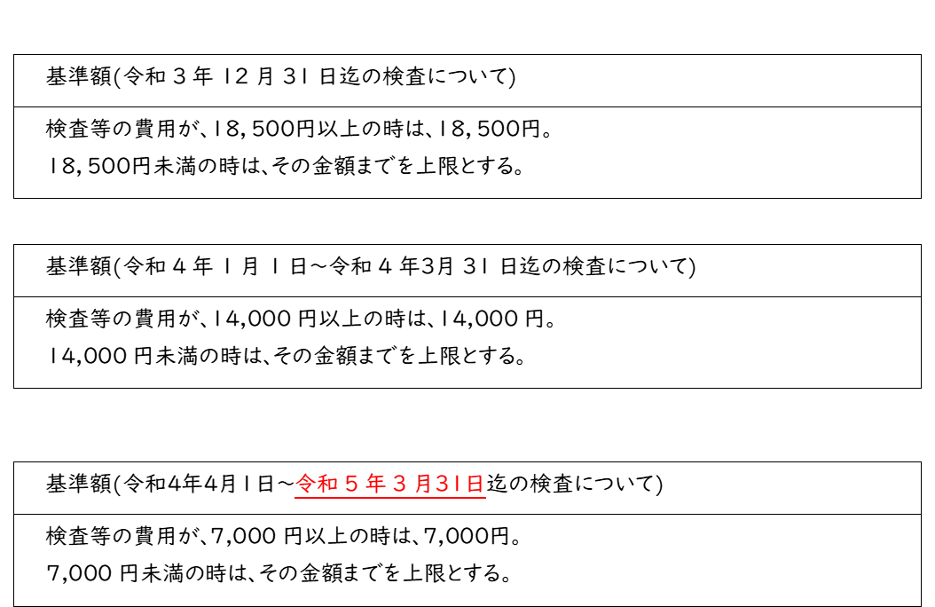  様式１ (略)  様式１の１  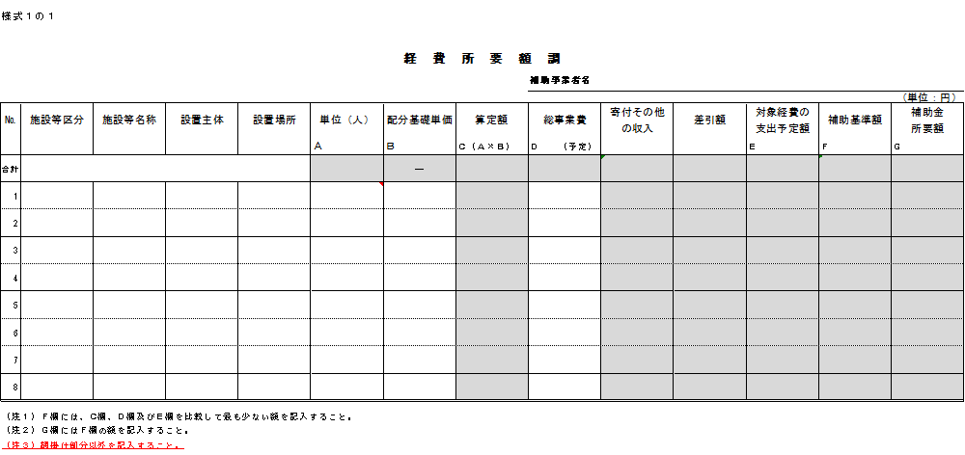  様式２  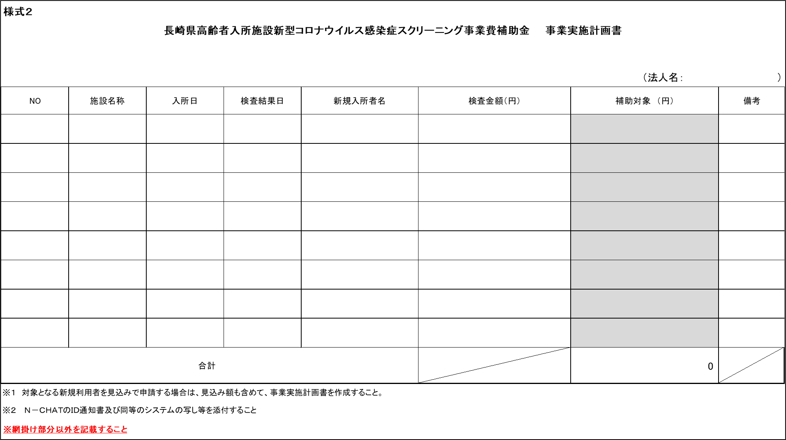  様式３～６ (略)  様式７  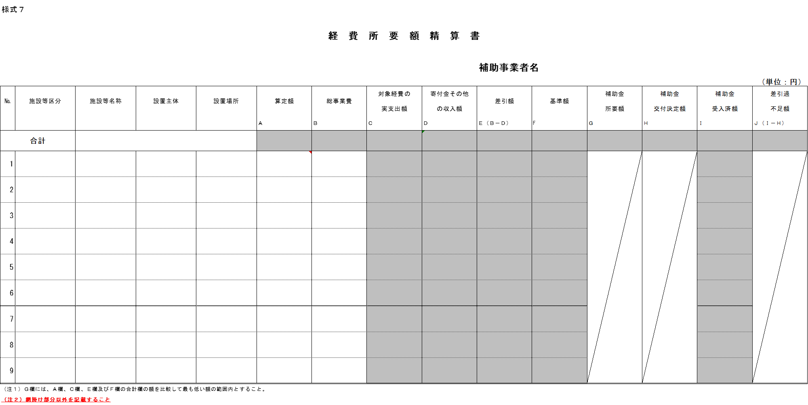  様式８  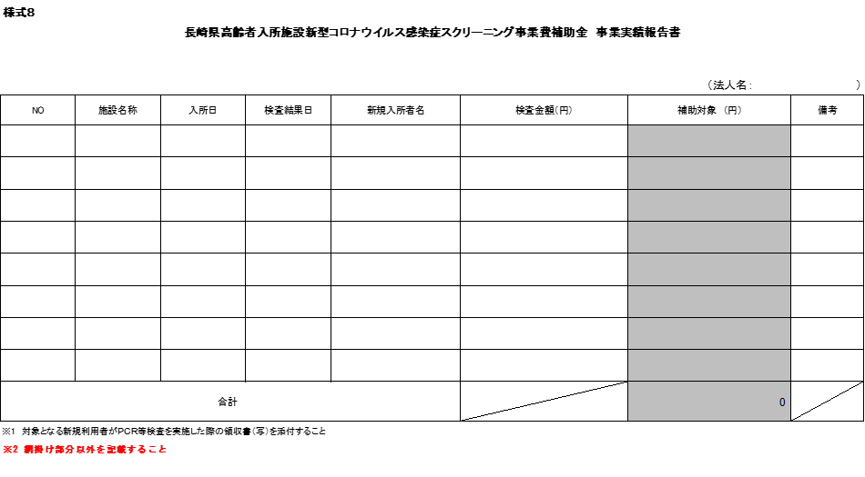 | 第1条 (略)  （補助の対象事業等）  第2条  (1)（略）  (2) 交付対象者  ・令和２年１０月５日から令和４年９月３０日までにおける新規入所する者のＰＣＲ検査等の費用負担を行なった入所系高齢者施設  ・（略）  第3条～第9条(略)  別表(補助上限額)  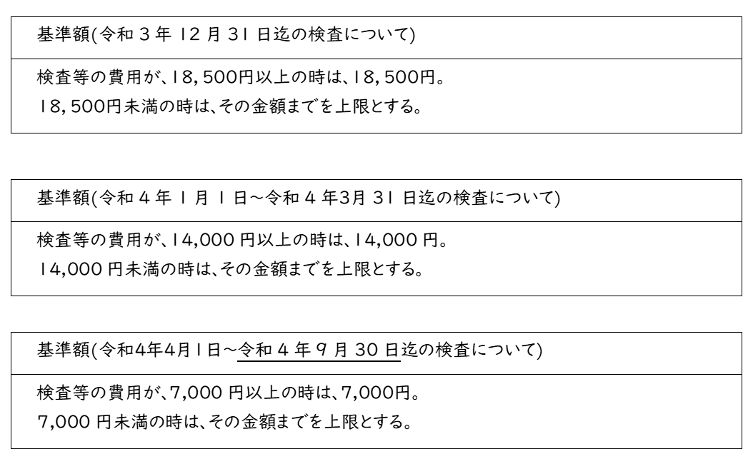  様式１(略)  様式１の１  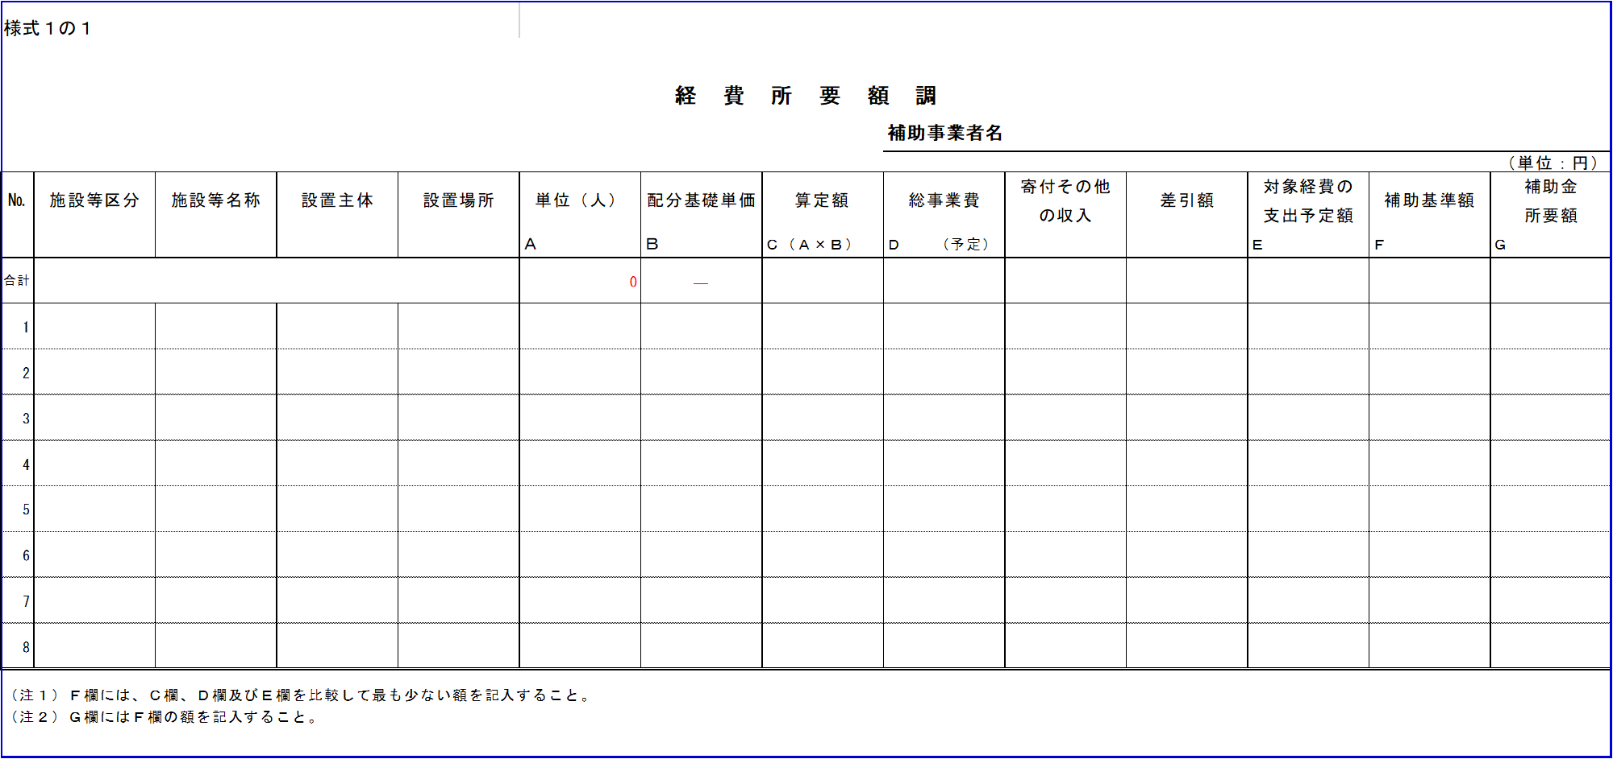  様式２  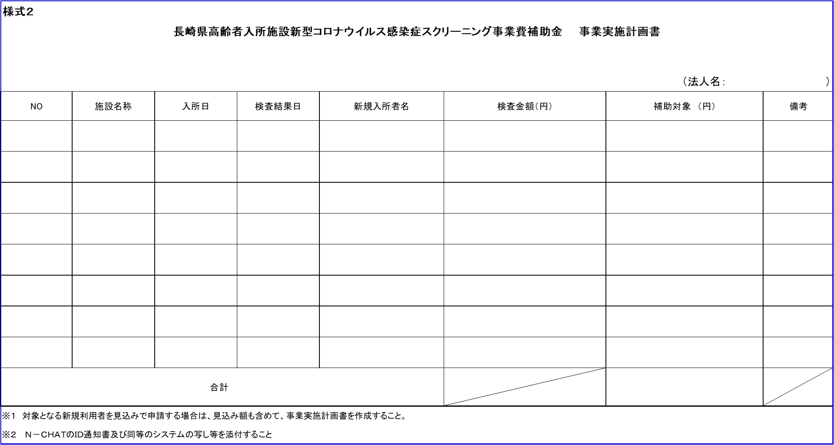  様式３～６ (略)  様式７  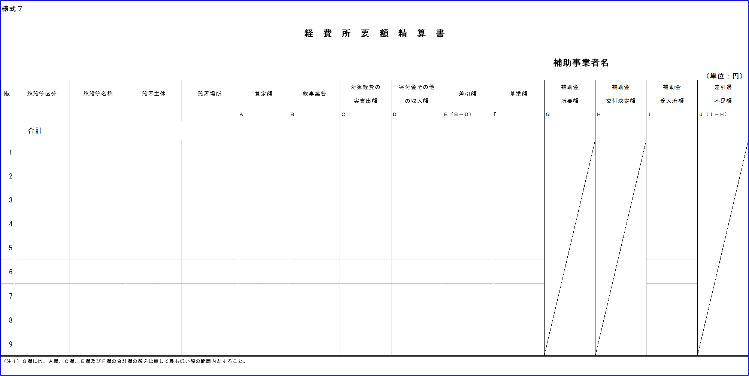  様式８  